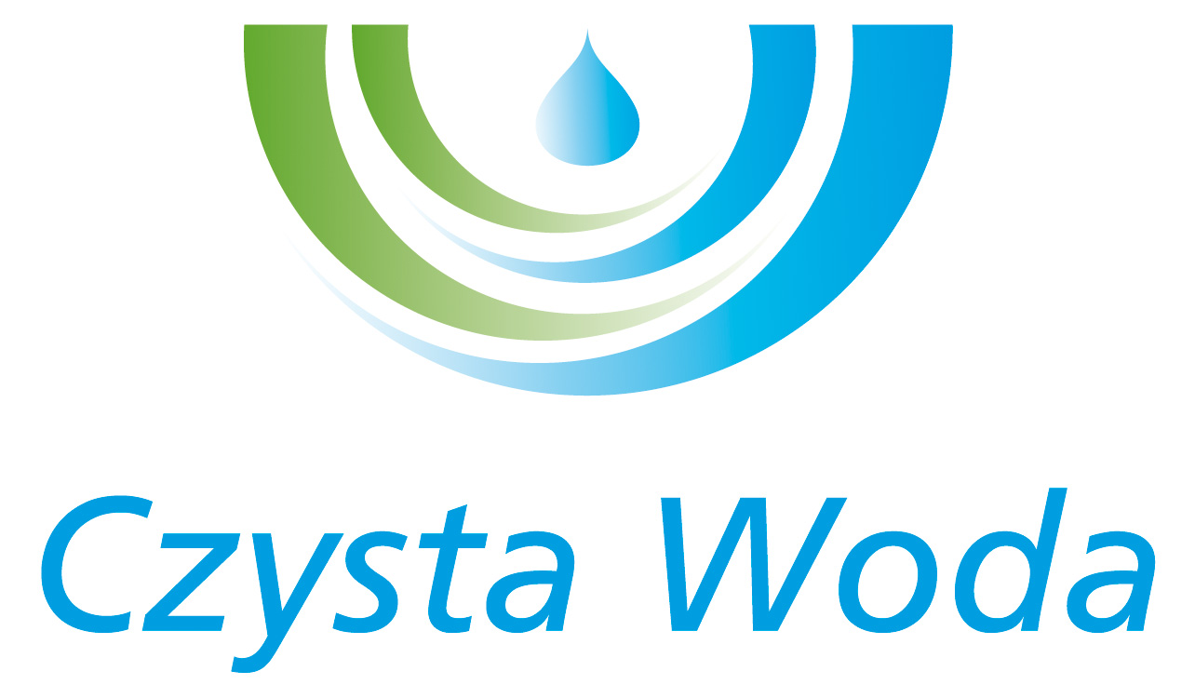
Szczecin, dnia 23.04.2025 r.
Zakład Wodociągów
i Kanalizacji Sp. z o.o.
ul. Maksymiliana Golisza 10
71-682 Szczecin
tel. 91 44 26 200
fax 91 42 21 258

zwik@zwikszczecin.pl
www.zwik.szczecin.pl
NIP: 851-26-24-854, REGON 811931430
Zakład Wodociągów i Kanalizacji Spółka z ograniczoną odpowiedzialnością, wpisana w KRS pod nr 0000063704 w Sądzie Rejonowym
Szczecin – Centrum w Szczecinie, XIII Wydział Gospodarczy Krajowego Rejestru Sądowego. Kapitał Zakładowy 222.334.500 zł

MODYFIKACJA NR 2

Dotyczy postępowania prowadzonego w trybie przetargu nieograniczonego pn.: „Zakup w ramach umowy kompleksowej paliwa gazowego i jego dystrybucja na potrzeby obiektów ZWiK Sp. z o.o. w Szczecinie w 2026 roku”.

Zamawiający, Zakład Wodociągów i Kanalizacji Spółka z o.o. w Szczecinie,
dokonuje modyfikacji treści SWZ na podstawie Rozdziału X pkt 5 SWZ, poprzez zmianę:

- deklarowanej/zamówionej ilości paliwa gazowego w danym miejscu odbioru [kWh] w Załączniku nr 4 do umowy,
- Załącznika nr 5 do SWZ – projektowane postanowienia umowy:
Było:

§7

ZMIANY W UMOWIE, ZMIANY TARYF
- Zamawiający dopuszcza wprowadzenie zmian postanowień Umowy w stosunku do treści oferty, w zakresie:
- zaistnienia okoliczności (technicznych, gospodarczych, prawnych itp.), których nie można było przewidzieć w chwili zawarcia Umowy - zmiany te mogą spowodować zmianę ilości punktów PPE, grupy taryfowej,

Jest:

§7

ZMIANY W UMOWIE, ZMIANY TARYF
- Zamawiający dopuszcza wprowadzenie zmian postanowień Umowy w stosunku do treści oferty, w zakresie:
- zaistnienia okoliczności (technicznych, gospodarczych, prawnych itp.), których nie można było przewidzieć w chwili zawarcia Umowy - zmiany te mogą spowodować zmianę ilości punktów PPE (w zakresie +/-10% wolumenu wskazanego w SWZ), grupy taryfowej,

Było:

§7

ZMIANY W UMOWIE, ZMIANY TARYF
- Ponadto przewiduje się możliwość wprowadzenia zmian postanowień zawartej umowy w stosunku do treści przedłożonej w postępowaniu oferty, na podstawie której dokonano wyboru Wykonawcy, w następujących przypadkach:
- jeżeli w wyniku zmian organizacyjnych, przekształceń własnościowych, zmiany profili działania jednostki, modernizacji lub remontu, etc. nastąpi zmiana liczby punktów poboru gazu, tj. zwiększenie liczby punktów poboru gazu lub zmniejszenie liczby punktów poboru. W takim przypadku konieczne jest zawarcie stosownego aneksu do umowy (wprowadzenie nowego PPG, likwidacja PPG),

Jest:

§7

ZMIANY W UMOWIE, ZMIANY TARYF
- Ponadto przewiduje się możliwość wprowadzenia zmian postanowień zawartej umowy w stosunku do treści przedłożonej w postępowaniu oferty, na podstawie której dokonano wyboru Wykonawcy, w następujących przypadkach:
- jeżeli w wyniku zmian organizacyjnych, przekształceń własnościowych, zmiany profili działania jednostki, modernizacji lub remontu, etc. nastąpi zmiana liczby punktów poboru gazu, tj. zwiększenie liczby punktów poboru gazu lub zmniejszenie liczby punktów poboru (w zakresie +/-10% wolumenu wskazanego SWZ). W takim przypadku konieczne jest zawarcie stosownego aneksu do umowy (wprowadzenie nowego PPG, likwidacja PPG),

Niniejsza modyfikacja stanowi integralną część SWZ. Pozostałe zapisy SWZ pozostają niezmienione.

Zamawiający załącza:
- Załącznik nr 4 do umowy – zmodyfikowany,
- Załącznik nr 5 do SWZ – projektowane postanowienia umowy – zmodyfikowany.

